Nombre________________

Consulta las imágenes y la información que siguen y después contesta las preguntas en cada caso.

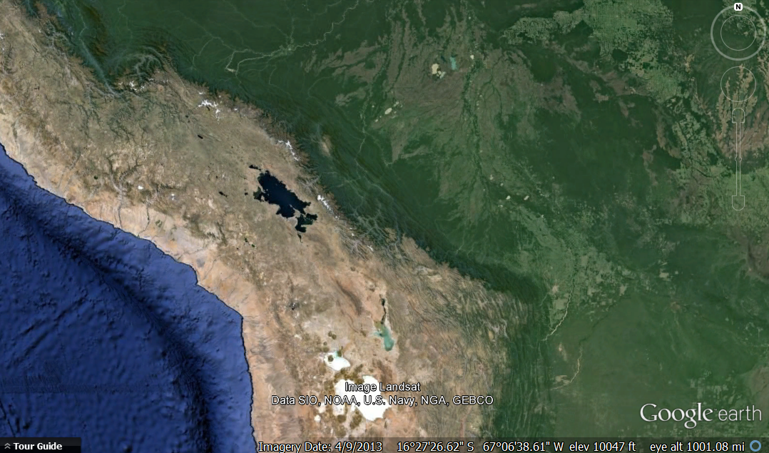

¿Qué piensas?
¿Notas los diferentes colores de las tierras en esta región? ¿Por qué crees que hay tanto contraste entre las partes verdes y las otras zonas de este mapa?

Ahora lee sobre el efecto orográfico para comprender mejor la conexión entre geografía y precipitación en esta región.
- El efecto orográfico
Aproximadamente 40% del agua potable distribuida por el Servicio Municipal de Agua Potable y Alcantarillado (SEMAPA) proviene de fuentes superficiales con el restante 60% de fuentes subterráneas. Esas aguas subterráneas son extraídas a través de pozos perforados. Entre las fuentes superficiales, las principales son los sistemas Escalerani y Wara Wara que están compuestos de ríos, lagunas y embalses. Con la procedencia de tanta agua de estas fuentes superficiales, la lluvia es un factor importante para asegurar el abastecimiento del agua potable en Cochabamba.
¿Qué notas sobre la precipitación en Cochabamba?
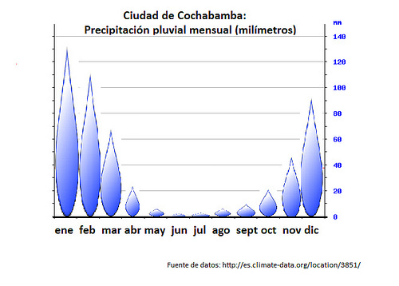
Cochabamba se encuentra en un valle de la Cordillera Oriental de los Andes. Un entendimiento de la geografía de esta zona contribuye a una comprensión de la escasez del agua allí.
La imagen que sigue demuestra el efecto orográfico (la sombra de lluvias) que ocurre cuando las montañas funcionan como un obstáculo físico a los vientos húmedos. ¿Recuerdas el ciclo del agua? Con la elevación de estos vientos, el aire se enfría y el vapor se transforma en agua causando la precipitación.

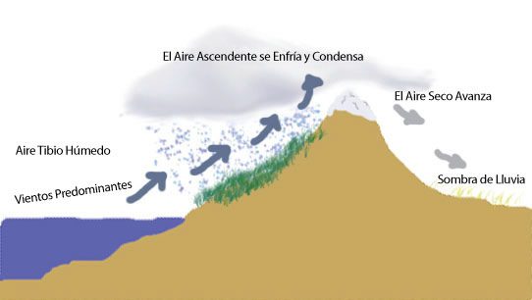

La siguiente imagen es de Google Earth. En el mapa se dibujó una línea verde del oeste al este del continente de Sudamérica. Debajo, se puede ver el perfil de elevación que corresponde a esta línea verde. ¿Ves dónde se encuentran las montañas de los Andes en este perfil?
La flecha roja indica la úbicación de Cochabamba y corresponde a la línea vertical en el perfil de elevación.
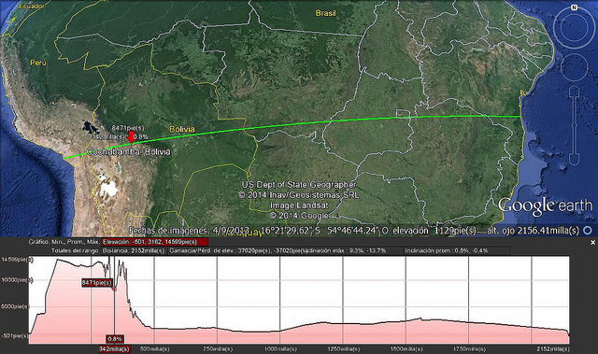

Esta imagen es una versión más grande del perfil de elevación con etiquetas que explican el efecto orográfico (la sombra de lluvias). En el caso de Cochabamba el ascenso de los vientos húmedos de la Amazonía causa que el aire se enfríe y se descargue la mayor parte de su humedad en la vertiente oriental de la cordillera.

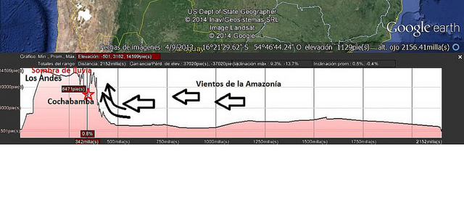
Si te interesa dibujar tu propio perfil de elevación, utiliza la herramienta “Agregar Ruta” (“Create Path” en inglés) en la barra que aparece en la parte superior del mapa. Con la ventana abierta, haz clic en el mapa para crear tu ruta. Después de cerrar la ventana de “Editar Ruta”, mueve el cursor encima de la ruta y haz clic con el botón derecho. Selecciona “Mostrar perfil de elevación.” Si mueves el cursor por el perfil de elevación una flecha roja aparecerá en el mapa. Esta flecha corresponde al lugar de tu cursor en el perfil de elevación.

- La guerra del agua
EL AGUA ES NUESTRA ¡¡CARAJO!!
En otoño de 1999 Bolivia inició la privatización de los recursos del agua de Cochabamba como parte de un acuerdo con el Banco Mundial. Bajo este acuerdo, la empresa “Aguas del Tunari,” subsidiaria de la multinacional Bechtel recibía concesiones para la administración de todas las fuentes del agua de la ciudad -- incluso la empresa municipal del agua SEMAPA, los sistemas comunitarios independientes y los pequeños productores rurales. Hasta se hablaba del control privado de la lluvia. Estas decisiones junto con una elevación rápida de las tarifas del agua provocaron protestas y movilizaciones masivas entre enero y abril del año 2000. Esta “guerra del agua” resultó en la cancelación del contrato con “Aguas del Tunari” y su expulsión del país junto con otras garantías legales.
¿Cuáles serían los motivos y las razones de la gente que participaba en estas protestas? Escucha apuntando las razones y los pensamientos de Óscar Olivera, uno de los líderes principales durante la guerra del agua. ¿Qué significa el agua para los pueblos indígenas según él?

https://youtu.be/SyZTNGITQO0

La mujer y el agua

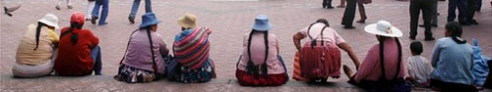
La selección que sigue discute dos modelos diferentes de distribuir el agua en Cochabamba y el impacto que cada uno puede tener en la mujer allí. ¿Cuáles son las diferencias entre estos dos modelos y qué efecto tienen en la participación de la mujer en la gestión del agua en Cochabamba?

"La población del área urbana de Cochabamba accede al agua potable mediante una empresa pública municipal denominada SEMAPA. Sin embargo, la empresa, no logra prestar el servicio en toda la ciudad. Entonces, la población accede al recurso a través de diversas formas organizativas (cooperativas, comités, asociaciones) para construir sus propios sistemas de agua y gestionarlos de manera autónoma. Estas formas sociales de organización estimulan un alto grado de participación directa por parte de los usuarios en la gestión y control de los sistemas. Lo contrario sucede, por ejemplo con los proyectos de financiamiento externo, que de alguna manera consideran a las mujeres dentro de la unidad familiar que se beneficia con el acceso al agua potable. Porque, en los sistemas autogestionarios, las posibilidades de participar en las reuniones donde se toman decisiones y en la estructura organizacional es mayor que en el caso de la empresa de agua potable. En la empresa, existe participación de los usuarios, pero no existen mecanismos para que las usuarias participen en las decisiones y en el control social.
En cambio en los sistemas autogestionarios las mujeres participan en las decisiones sobre el monto que se cobrara por concepto de cuotas de ingreso al sistema, las tarifas, las inversiones a realizarse para la expansión de la red, por tanto, al parecer el manejo es más transparente."
Text source: http://www.americalatinagenera.org/documentos/bazarexperiencias/637_Bolivia_vision_y_participacion_de_mujeres_en_guerra_del_agua.pdf?ml=1&mlt=system&tmpl=component
Image source: "Perfectura de Cochabamba" By Josmanvar150 (Own work) [CC-BY-SA-3.0 (creativecommons.org/licenses/by-sa/3.0)], via Wikimedia Commons

SEMAPA
El Servicio Municipal de Agua Potable y Alcantarillado (SEMAPA)
Después de la guerra del agua SEMAPA volvió a manos públicas. Se puede visitar su página web para ver qué hace hoy en día: http://www.semapa.gob.bo/
El texto que sigue resume qué pasó con la empresa durante los primeros años después de la guerra del agua. ¿Cuáles son algunas de las dificultades que mencionan en esta selección?

"En los últimos ocho años, la empresa pública de agua en Cochabamba, SEMAPA, ha pasado de una crisis a otra. Después de que la población de Cochabamba expulsara a la Bechtel de Bolivia en 2000 (Olivera y Lewis 2004), se trató de impulsar un proyecto de democratización de la gestión de los servicios públicos –conocido como ‘control social’–, que se suponía que iba a resolver los problemas de corrupción que históricamente han afectado al servicio. Mientras que el directorio anterior estaba compuesto exclusivamente por profesionales y políticos, desde abril de 2002 tres miembros elegidos por cada distrito (jurisdicciones de voto divididos por población y territorio) conforman parte del directorio. Sin embargo, los numerosos problemas que han afectado a los servicios públicos han permanecido sin resolverse y sin un grado mínimo de ‘control social’ (Sánchez Gómez y Terhorst 2005, Crespo Flores 2006a, Driessen 2008).
Desde que la compañía volvió a manos públicas en el año 2000, dos directores generales han sido despedidos por actos de corrupción. Los directores generales y el alcalde, quien es el presidente del directorio, han utilizado la empresa como un botín político, llenándola de familiares y amigos. Debido a estos y otros problemas, el BID canceló el pago de un préstamo de 18 millones de dólares estadounidenses, cuyo primer desembolso se iba a dedicar a la ‘modernización’ de la estructura administrativa de la empresa (Spronk 2007). En la actualidad, la empresa está, una vez más, peleando por conseguir fondos con el fin de mantener y ampliar el sistema de agua y saneamiento. En 2009, el Ministerio del Agua buscó intervenir la empresa y despedir al directorio debido a la mala gestión. Aunque existe el sentimiento generalizado de que los habitantes de Cochabamba han “ganado la guerra, pero se ha perdido el agua” (Caero 2009), la población de los barrios más pobres ha tomado el asunto en sus propias manos, creando comités de agua independientes."
Fuente del texto: Creative Commons, Municipal Services Project -- "Las luchas por la justicia del agua en Latinamérica" de Susan Spronk, Carlos Crespo y Marcela Olivera (trad. Marcela Olivera) p. 8-9 http://laredvida.org/im/bolentines/Spronk-Crespo-Olivera_Luchas_por_la_justicia_del_agua_en_Latinoamerica_2012(print).pdf

ASICA-Sur

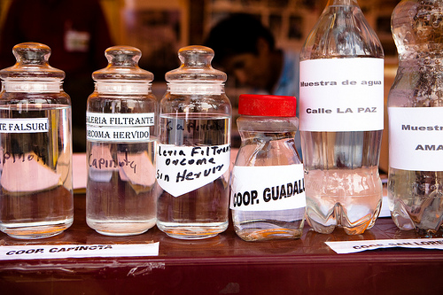
En Cochabamba, las fuentes locales comunitarias del agua también juegan un papel vital. ¿Qué piensas que estas fuentes pueden ofrecer a la comunidad? Compara tus ideas con las que se presentan en la siguiente selección.

"Uno de los resultados más importantes de esta ‘guerra’ fue la creación de la Asociación de Sistemas Comunitarios de Agua Potable, ASICA-Sur. Mientras ASICA-Sur parece ser una ‘alternativa real y en construcción’, también es una ‘alternativa utópica’ porque se esfuerza por alcanzar y mantener el control comunitario sobre las operaciones cotidianas del sistema de agua, al mismo tiempo que depende del Estado sólo para proveer el servicio a un precio justo.
ASICA-Sur es una asociación de sistemas comunitarios de agua independiente de la zona sur de Cochabamba. Su objetivo principal es fortalecer los comités locales de agua que ofrecen estos servicios y saneamiento en una zona periurbana de la ciudad. Negocia con el Gobierno y la empresa local de agua municipal (SEMAPA) en nombre de sus miembros y proporciona varios servicios técnicos, jurídicos y de organización política. [….]
Los comités de agua en Cochabamba se han resistido a la idea de ceder el control sobre la gestión de sus sistemas de agua comunitarios a cualquier entidad del Gobierno, ya que hay una desconfianza hacia el Estado (Zibechi 2009b). Esta desconfianza se relaciona con los temores referentes a la pérdida de control sobre las tarifas de agua y la noción generalizada de que los sistemas son patrimonio de la comunidad, no del Estado. En las comunidades pobres en Bolivia, ‘el Estado’ no es visto como una entidad cuyo corazón esté en los intereses colectivos.
Fuente del texto: Creative Commons, Municipal Services Project -- "Las luchas por la justicia del agua en Latinamérica" de Susan Spronk, Carlos Crespo y Marcela Olivera (trad. Marcela Olivera), p. 19-20http://laredvida.org/im/bolentines/Spronk-Crespo-Olivera_Luchas_por_la_justicia_del_agua_en_Latinoamerica_2012(print).pdf
Image source: (CC) https://www.flickr.com/photos/kk/4531507271/in/photolist-7UraeH-7UMMNm-7UJy4t-7UJNmt-7UNdyW-7V3hEe-7VRKKk-7UCsdU-7UCqxU-7V2WT4-7VRFGg-7UfesB-7UkNZ6-7UjpHS-7Uf8fP-7UiDzq-7UtRxS-7Uu9CU-7UjAoo-7UhSyJ-7Ut2Ae-7UuNPK-7UBZi5-7UwAmQ-7VtDSR-7V1hAp-7VRcNi-7UvHuJ-7VUrT5-7VUbVA-7VQXde-7UKWx8-7VxdX9-7V6zLG-7UrAX2-7UsvyV-7UgiT2-7UtqTG-7UqaLK-7UCxwo-7W16Wm-7UtgxZ-7UrbRn-7Uus5E-7Vutnv-7UtPpL-7V6bWE-7UyETz-7UtJHB-7UuMJT

